

20251205| 小六班

Daily life
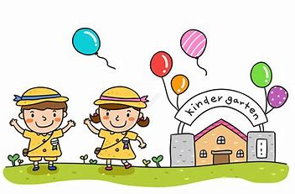

「来园情况」
今日星期五，共有28人来园，2人请假。
「日常生活观察」
序号 | 姓名 | 午餐 |  |  | 午睡 | 备注
序号 | 姓名 | 饭 | 菜 | 汤 | 午睡 | 备注
1 | 吴逸辰 | √ |  | √ | √
2 | 邓云天 | √ |  | √ | √
3 | 陈奕轩 | 请假
4 | 薛焱琛 | √ | √ | √ | √
5 | 江梓壕 | √ | √ | √ | √
6 | 袁子庆 | √ | √ | √ | √
7 | 镇博炀 | √ |  | √ | √
8 | 杜一恒 | √ |  | √ | √
9 | 张家宁 | √ | √ | √ | √
10 | 常元一 | √ | √ | √ | √
11 | 陈阳 | √ | √ | √ | √
12 | 刘翊鸣 | √ | √ | √ | √
13 | 周廷堃 | √ |  | √ | √
14 | 万博睿 | √ | √ | √ | √
15 | 赵逸彤 | 请假
16 | 冯晏卿 | √ | √ | √ | √
17 | 丁安娜 | √ | √ | √ | √
18 | 刘沐苒 | √ | √ | √ | √
19 | 李沐晗 | √ |  | √ | √
20 | 王慕恬 | √ | √ | √ | √
21 | 高杨 | √ |  | √ | √
22 | 张芯悦 | √ | √ | √ | √
23 | 熊梦瑶 | √ | √ | √ | √
24 | 赵书瑶 | √ |  | √ | √
25 | 王清悦 | √ | √ | √ | √
26 | 李念 | √ | √ | √ | √
27 | 胡挽晴 | √ | √ | √ | √
28 | 顾若澄 | √ | √ | √ | √
29 | 周羽熙 | √ | √ | √ | √
30 | 蒋悦雯 | 请假
31 | 邓安琪 | √ | √ | √ | √
「区域游戏」
上午孩子们一起玩了自己感兴趣的区域游戏。
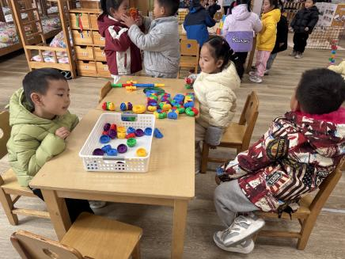 | 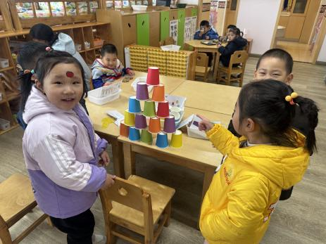 | 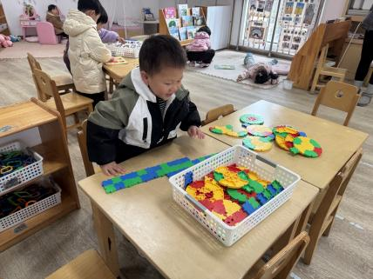
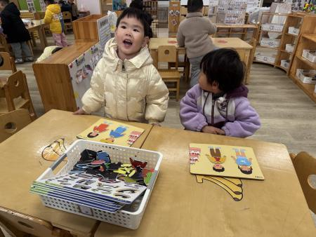 | 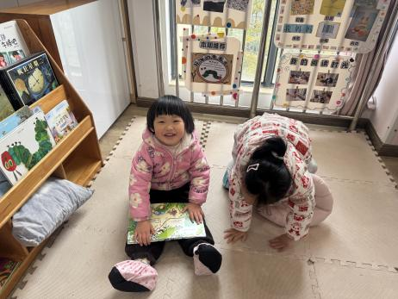 | 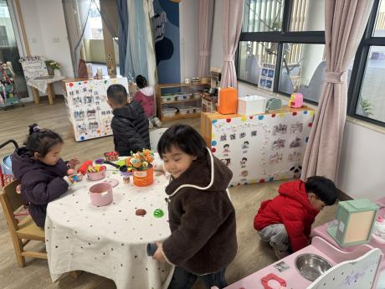

「集体活动」
美术：笑脸娃
这是一次绘画活动。本次活动主要让幼儿观察人物的五官，在观察中画出微笑的娃娃脸的活动，在这个过程中主要培养幼儿的观察能力以及掌握人物脸的各个五官部位，能用较流畅的线条勾画出脸部特征，最后进行涂色。
我班幼儿已经画过圆形，但是对于脸部的构图还是第一次，可能有一定的难度。同时部分幼儿的圆形还是半封闭式，不能全封闭式的，他们对于脸部的五官也只是初步的理解。
「温馨提醒」
1.最近天气变化，请家长们注意天气变化，及时增减衣物。近期手足口病等传染病传播，请大家注意孩子个人卫生，少去人群密集处。
2.个别孩子的指甲没有剪，请及时修剪。
3.回家可以练习穿脱衣服，叠裤子、挂衣服哦。

